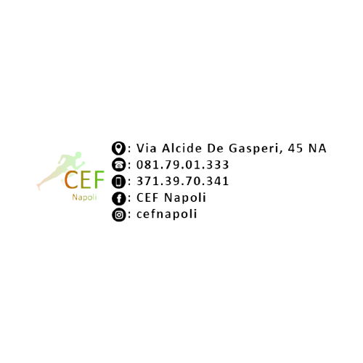  Patrocinato dal COMUNE DI PORTICI 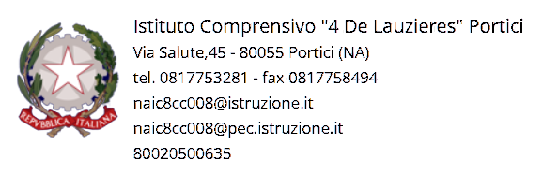

Il/la sottoscritto/a......................................................................................................................................

Genitore dell’alunno/a .............................................................................................................................

frequentante la classe..................................................................................................CELL…………….

**AUTORIZZA ED ACCOMPAGNA**

il proprio figlio/a ad effettuare l’es. Baropodometrico/controllo Posturale, screening totalmente GRATUITO, presso l’Istituto Comprensivo "4 De Lauzieres" in Via Salute,45 - 80055 Portici (NA)

Presentarsi muniti di green pass.

TUTTO SI ESEGUE IN RISPETTO DELLE NORME ANTICOVID.

……………………….….                                      ………………………………………………

             luogo e data                                                                                                Firma

facsimile